Bevis: Sandsynlighedsfunktionen for $X\sim b(n,p)$

Sætning:
Hvis $X\sim b(n,p)$ så gælder
$$P\left(X=r\right)=K\left(n,r\right)·p^{r}·{\left(1-p\right)}^{n-r}$$
Hvor $K\left(n,r\right)=\frac{n!}{r!·\left(n-r\right)!}$

Bevis:
”Sandsynligheden for succes er $p$. Sangsynligheden for succes $p$ gange er derfor $p$ gange $p$ i alt $r$ gange.”
”Sandsynligheden for fiasko er $1-p$, da ”fiasko” er komplementærhændelsen til ”succes”. Med $n$ forsøg og $r$ succeser, så er antallet af fiaskoer $n-r$. Sandsynligheden for fiasko $n-r$ gange er derfor $1-p$ gange $1-p$ i alt $n-r$ gange ”
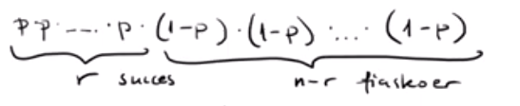
”Vi benytter her multiplikationsprincippet. Det må vi gerne, da hændelserne er uafhængige af hinanden. Med potensregler kan udtrykket omskrives”

Her er alle succeserne først, men vi ved ikke hvilken rækkefølge de kommer i. Derfor må vi gange med antallet af måder man kan vælge $r$ ud fra en gruppe på $n$, når rækkefølgen ikke betyder noget. Dette svarer til binomialkoefficienten $K\left(n,r\right)$.
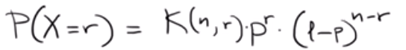

Fra formelsamling
